AGENDA DE TRABAJO
SÁBADO 26 DE NOVIEMBRE AL SÁBADO 03 DE DICIEMBRE 2016
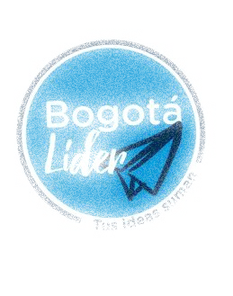
VISITA A CIUDAD DE MÉXICO
PROYECTO BOGOTÁ LIDER

Sábado 26 | Domingo 27 | Lunes 28 | Martes 29 | Miércoles 30 | Jueves 01 | Viernes 02 | Sábado 03
Llegada a medio día. | Recorrido a pie con monitores INJUVE en:  Coyoacán  (10-14 hrs.)  Zócalo CDMX.  (15-18 hrs.)  (Día completo) | Reunión con  Fideicomiso del Centro de la Ciudad de México.  Recorrido con artistas urbanos.  (Por la mañana) | * Faro de Aragón  Artes visuales.  (11-12 hrs.)  * Faro de Oriente.  Visita a talleres y concierto para jóvenes.  (13-18 hrs.) | Experiencia de éxito de jóvenes colombianos en CDMX. Tintico.  (13:00-16:30 hrs.) | Recepción Coordinación General de Asuntos Internacionales CDMX con el Ing. Cuauhtémoc Cárdenas.  (10:30-11:40) | Visita al CENART  (10-15 hrs.) | Regreso a Colombia  AICM 3 hrs.
 |  |  |  | Exposición del Sistema de Teatros de la CDMX  (17:00-18:30 hrs.) | INJUVE (12:00-20:00)  - Skate park Azcapotzalco  - Skate park Álvaro Obregón  - Hospital de las emociones.
Acomodación en el hotel e instrucciones generales. |  | Megamaqueta 3CDMX  Recorrido por el Centro de la Ciudad.  (17-19 hrs.) |  | * Museo de la CDMX.  (18:30-19:00)  * Palacio Nacional.  (19:40-20:10)  * Corredor Cultural Madero.  (20:10-22:00) |  | Recorrido Turibus partiendo del Zócalo.  (16-20 hrs.)

